UNIVERSIDAD NACIONAL DE TUCUMÁN
FACULTAD DE CIENCIAS EXACTAS Y TEGNOLOGIA
DEPARTAMENTO DE ELECTRICIDAD ELECTRONICA Y COMPUTACION
CATEDRA DE: ELECTRONICA INDUSTRIAL
TRABAJO ESPECIAL DE LABORATORIO:

Sistema automatizado llenado Tanque-Cisterna

Alumno:………………………………….. CX:

Fecha: ../../….

Resumen
El Trabajo de Laboratorio, consiste en implementar el control de nivel de agua de un tanque que se alimenta desde una cisterna para diferentes situaciones de consumo, utilizando un PLC con sus módulos de entradas/salidas digitales y analógicos y la programación con bloques PID.
También contempla el monitoreo del nivel y las variables de perturbación utilizando un software SCADA (VIJEO CITEC) que nos permite visualizar los valores instantáneos y hacer históricos.
Tiene por objetivo que el alumno se inicie en la programación, puesta en marcha, depuración y diagnóstico de un PLC con un control PID embebido y software SCADA.
Para lograr estos objetivos se debe aprender a utilizar herramientas de software, tales como: Twido Suite, OPC Server, SCADA de Vijeo Citec.
Se debe estudiar las características principales del PLC Twido Modular, Módulo de Ampliación de E/S Analógicas TM2AMM3HT, Circuitos de acondicionamiento de señal.
Se utiliza una maqueta de tanque cisterna como se muestra en la figura siguiente:

- Modulo Variador de Velocidad. Controla la velocidad del motor de la bomba, de acuerdo al setpoint deseado y al nivel de agua actual. ATV31H018M2 ver Manual de instalación y manual de programación en página Web de la cátedra.
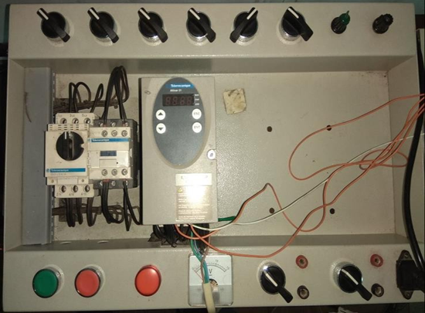

- Bandeja con PLC y botoneras de comando Modulo TWIDO-PLC. Es el modulo que contiene el PLC que controla las señales de entrada y salida. Aquí se encuentra embebido en el programa el PID, cuya salida será la señal de entrada al Variador y controlará la velocidad del motor y la Bomba.

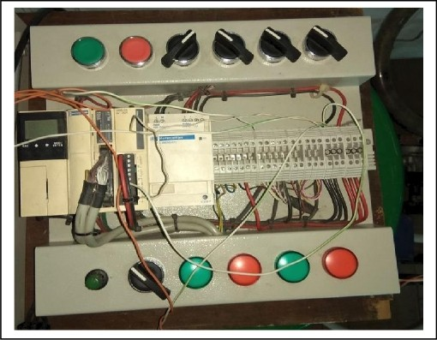

3) Fuente de alimentación de 5V para el sensor.

4) Sensor de presión utilizado para conocer el nivel del agua MPX5010:

5) Motor-Bomba

6) Tanque cisterna.

7) Tanque de agua que quiere llenar

Objetivos
Implementar el sistema de control de nivel de agua del tanque (7) que se alimenta desde una cisterna (6) usando un PLC como unidad de control, un variador de velocidad como comando del motor de la bomba y un sensor de presión diferencial (4) para medir la altura de la columna de agua del tanque.
En el PLC se implementará un control PID para mantener el nivel. Diagrama en Bloques
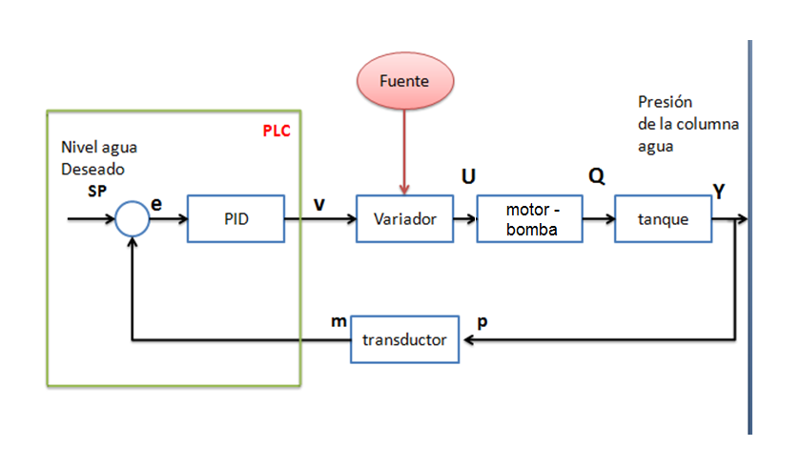
Para el control se utiliza una bandeja didáctica con PLC, fuente de alimentación, pulsadores, llaves selectoras y pilotos o indicadores luminosos.
El módulo didáctico PLC está compuesto por los siguientes elementos:
1 PLC TWDLMDA20DTK
1 Fuente de alimentación ABL7RM24025 de 24V 2,5Amp
1 TWDXCPODC Módulo display para Twido
1 TWDXCPRTC Reloj calendario
1 TSXCUSB485 Conversor USB a RS-485
1 TSXCRJMD25 CABLE 2,5 mts.RJ45 A Mini DIN p/TSXCUSB485
2 XB4BVB3 Piloto luminoso metálico diám. 22 led verde
2 XB4BVB4 Piloto luminoso metálico diám. 22 led rojo
6 ZB4BZ101 Cuerpo p/pulsador metálico diám. 22.
3 ZB4BH3 Cab.p/pulsador c/retención metálico diám. 22 verde
3 ZB4BH5 Cab.p/pulsador c/retención metálico diám. 22 rojo

ESPECIFICACIONES que debe cumplir el control:
- Se debe utilizar una llave selectora como arranque-paro (ON - OFF) con señalización de un piloto luminoso cuando está en ON (verde)
- Se debe utilizar una llave selectora como Automático Manual
- En automático el tanque se llena según el control PID y el SET POINT (Nivel deseado) se debe elegir con el potenciómetro de la bandeja y se debe señalizar en el módulo display del PLC.
- En manual la salida sigue a la señal del SET POINT
- Otra llave selectora selecciona si el display indica el nivel del SET POINT o el nivel del tanque

RESULTADOS que se deben documentar:
- Se debe especificar la cantidad de entradas salidas, digitales y analógicas que se necesitan
- Se debe verificar el cableado realizado en el módulo
- Se debe realizar la asignación de las entradas y salidas digitales y analógicas.
- Se debe hacer un plano de todo el circuito eléctrico con el detalle de todos los componentes. Tener en cuenta las protecciones del circuito de comando y fuerza.
- Se debe realizar la Configuración y edición del programa del PLC (PID, etc.) Tener en cuenta los cortes de energía.
- Configuración y programación del SCADA y OPC Server
- Ensayos y Puesta en marcha. Se debe realizar un plan de trabajo antes de entrar al laboratorio, donde se detallen los pasos a seguir y las mediciones a realizar
- Se debe confeccionar un Manual de Usuario donde se indica como operar a un usuario común, no calificado, no técnico.
- RESUMEN Se debe hacer una Ingeniería de Detalles del Trabajo de Laboratorio

